ＢＣＰセミナー

参加無料

***～東北・北関東での東日本大震災の経験、***

***教訓を活かすＢＣＰと経営合理性～***

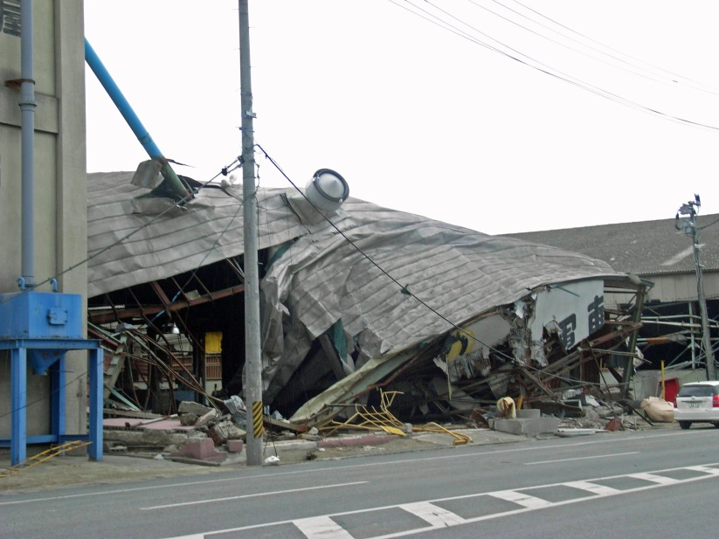

**東日本大震災、熊本地震では、工場等の被災により企業活動に大きな影響が出ましたが、この地域でも南海トラフ巨大地震が危惧されており、もし発生した場合には、大きな被害が想定されています。**

**地震等の災害の発生を防ぐことは不可能ですが、各企業の皆様がＢＣＰ（事業継続計画）を策定し、予め災害に備えておけば、人的・物的被害の極小化や事業活動の早期再開による取引継続を図ることは可能です。**

**当日は、東日本大震災において、社員の安否確認の難しさや、サプライチェーンの寸断、計画停電による生産調整等を経験したことで得た教訓を盛り込んだ、実効性の高いＢＣＰを策定すると同時に、各拠点での建機の規格統一といった、ＢＣＰで経営合理化を実現されている、東京石灰工業株式会社の菊池宏行代表取締役社長から、ＢＣＰの必要性や策定のポイント等について、御講演いただきます。**

**また、東京海上日動火災保険株式会社による「机上地震災害シミュレーション」を実施します。シミュレーションを通じて、災害時における意思決定や迅速な行動の難しさを体験することで、事前対策の重要性を学ぶことができます。**

**参加は無料です。是非御参加ください。**

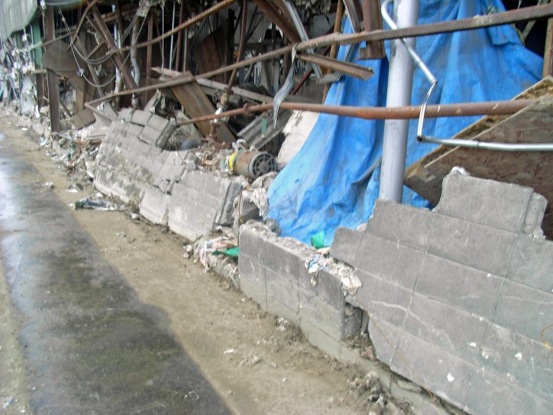

主 　催 ： 愛知県

共 　催 ： 愛知県商工会議所連合会（名古屋商工会議所）、愛知県商工会連合会、

　　 愛知県中小企業団体中央会、東京海上日動火災保険株式会社

日 　時 ： 平成２９年９月１３日（水）　午後２時 ～ 午後４時４５分

場 　所 ：愛知県産業労働センター（ウインクあいち）１８階

（あいち国際ビジネス支援センター セミナールーム）

定　 員　 ： ６０名(先着申込順)

参加費　　： 無　料

スケジュール：　午後1時30分　受付開始

午後2時　　　　　開始

主催者挨拶（５分）

午後2時5分　　講演「東北・北関東での東日本大震災の経験、

教訓を活かすＢＣＰと経営合理性」

　　　　　　　 　　　　　講師：東京石灰工業株式会社　代表取締役社長　菊池 宏行　氏

　　　　　　　　　　　　　 （５０分　質疑応答１０分）

午後3時5分　　休憩（１５分）

午後3時20分　「机上地震災害シミュレーション」

講師：東京海上日動火災保険株式会社（８５分）

午後4時45分　終了

　　　　　　　　　　（題名・内容については、変更となる場合があります。）

（画像出展）：http://east-japan-quake.info/jp/2011/05/4-29.html

■申込方法

参加申込書に必要事項を記入の上、FAX又はメールにてお申し込みください。

※電話での申込みは受け付けておりません。

申込締切　9月6日（水）

■申込先

愛知県産業労働部中小企業金融課

団体指導グループ

FAX：０５２－９５４－６９２４

E-mail：[kinyu@pref.aichi.lg.jp](mailto:kinyu@pref.aichi.lg.jp)

**■会場案内**



所在地：愛知県名古屋市中村区名駅４丁目４−３８

○名古屋駅から徒歩５分

※お越しの際は、公共交通機関を御利用ください。



■**ＢＣＰセミナー参加申込書**

|  |  |  |  |  |
| --- | --- | --- | --- | --- |
| ふりがな |  | | 業　種 |  |
| 企業・団体名 |  | |
| 従業員数 | 名 |
| 所在地 | 〒　　　－ | | | |
| ＴＥＬ | （　　　　）　　　－ | | ＦＡＸ | （　　　　）　　　－ |
| E－mail |  | | | |
| 参加者 | 部署・役職 |  | ふりがな |  |
| 氏　名 |  |

**※参加票をFAX又はメールでお送りいたします。当日は参加票を御持参ください。**

※参加申込みに関する個人情報は、本事業以外の目的には使用しません。

※参加申込書は、ホームページからもダウンロードできます。（URL：http://www.pref.aichi.jp/soshiki/kinyu/170803.html）

※複数名参加される場合はお手数ですが、本紙をコピーしてお使いください。

問い合わせ先：　愛知県産業労働部中小企業金融課　 団体指導グループ (052)954-6335